*Федеральное государственное бюджетное образовательное учреждение* *высшего образования*

|  |  |
| --- | --- |
|  | ***«Московский государственный технический университет  имени Н.Э. Баумана»***  ***(национальный исследовательский университет)***  ***(МГТУ им. Н.Э. Баумана)*** |

ФАКУЛЬТЕТ ____ИНФОРМАТИКА И СИСТЕМЫ УПРАВЛЕНИЯ________

КАФЕДРА ______Компьютерные Системы и сети (ИУ6)___________

**Отчет**

**по лабораторной работе № 9**

**Название лабораторной работы: *Динамические структуры данных. Списки.***

**Дисциплина: Основы программирования**

Студент гр. ИУ6-12Б  **__________________ А. П. Плютто**



(Подпись, дата) (И.О. Фамилия)



Преподаватель  **__________________ О. А. Веселовская**

(Подпись, дата) (И.О. Фамилия)

Москва, 2022

**Задание**

С клавиатуры вводится последовательность вещественных чисел x1, x2, x3... xn,n>2. Вывести последовательность, состоящую из элементов: |x1-xn|; |x2-xn-1|; |x3-xn-2| ... |xn-x1|.

*Указание.* Использовать двусвязный список.

**Решение**

Program LR9;

Type point = ^list;

list = Record

info: integer;

next: point;

pred: point;

End;

Var phead,q,p, pr: point;

i,n: integer;

*Function* addhead(Var nex, y_pr:point): point;

Var y: point;

i: integer;

Begin

readln(i);

new(y);

y_pr^.pred := y;

y^.info := i;

y^.next := nex;

y^.pred := Nil;

nex := y;

addhead := y;

End;

Begin

writeln('Введите n, а затем n чисел через enter');

readln(n);

new(p);

pr := addhead(phead, p);

p := phead;

For i:=0 To n - 2 Do pr := addhead(phead, pr);

q := phead;

While q <> Nil Do

Begin

write(abs(q^.info - p^.info),' ');

q := q^.next;

p := p^.pred;

End;

End.

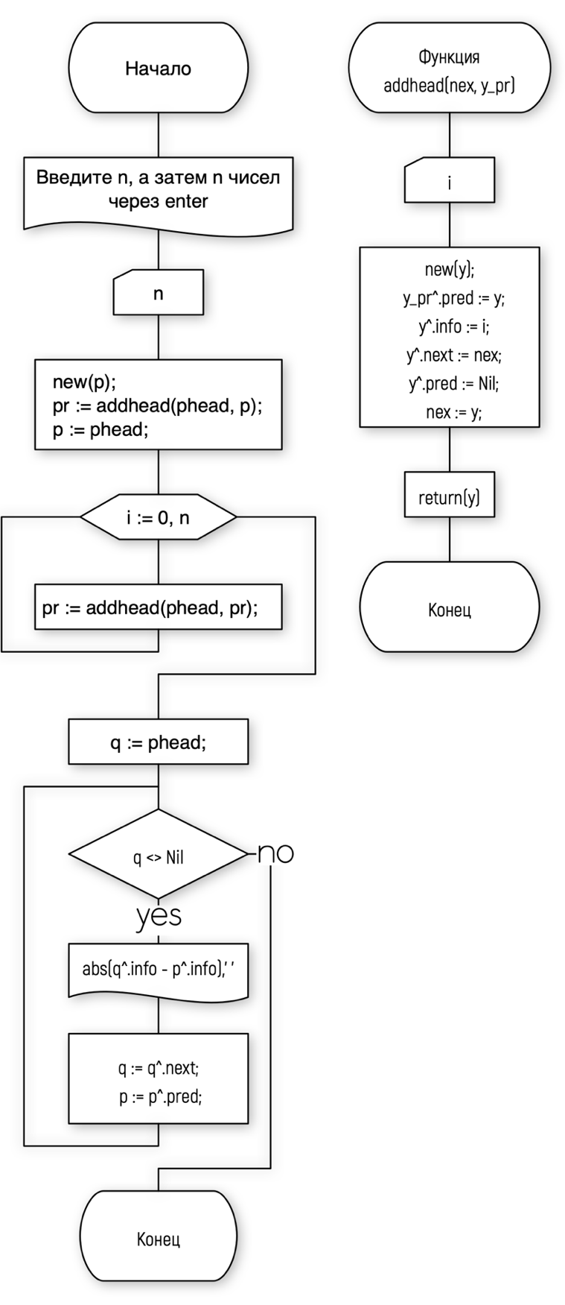

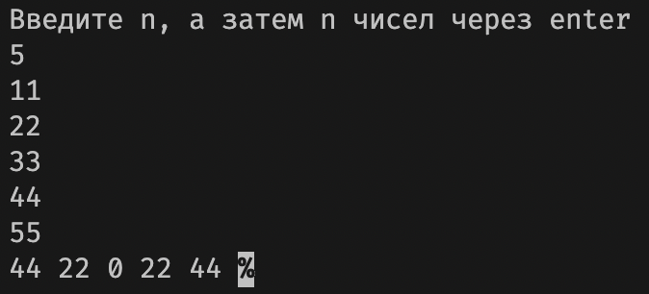

**Вывод:** Я научился работать с указателями, односвязными и двусвязными списками, выделять память из программы, связывать указатели и создавать свои структуры.